Приложение А
Фотоснимки

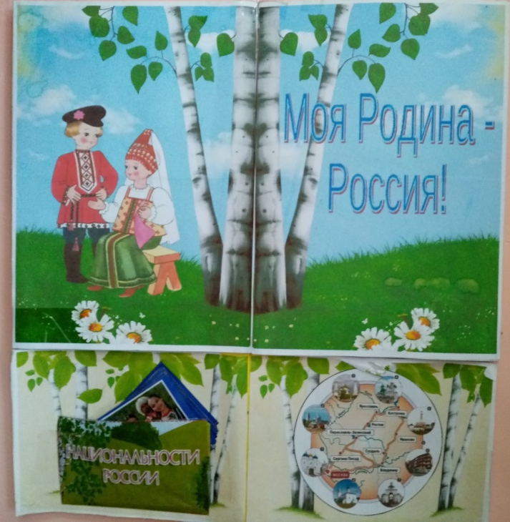

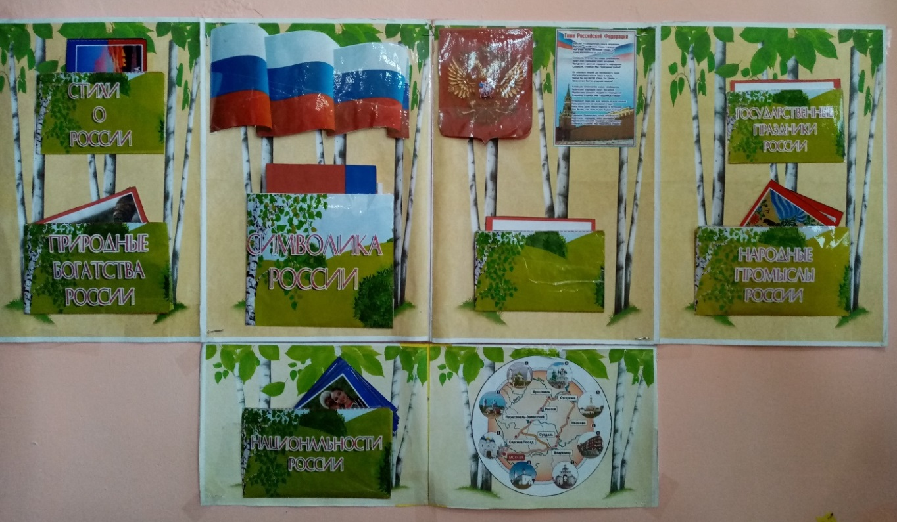

Рис А.1 Лэтбук «Моя Родина -Россия»

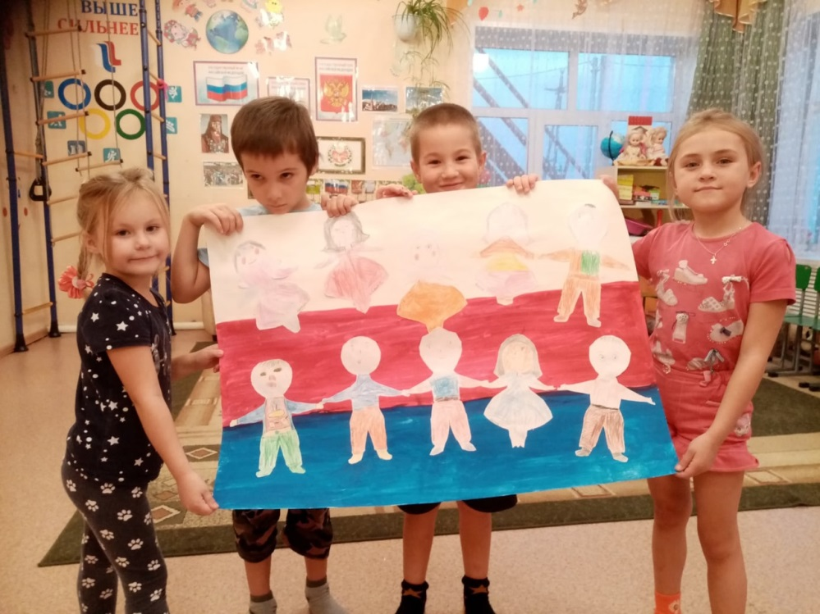
Рис А.2 Наш флаг, с заданием «Нарисуй себя»

